TEMA 10: LA HERENCIA BIOLÓGICA

Contenidos a destacar:

1.1. El ADN como portador de la información genética.
1.1.1. ADN y cromosomas.
1.1.2. Concepto de gen.
1.1.3. Conservación de la información: la replicación del ADN.
1.1.4. Expresión de la información genética (flujo de la información genética): transcripción, y traducción en procariotas y eucariotas.
1.1.5. El código genético.
1.2. Alteraciones de la información genética.
1.2.1. Concepto de mutación.
1.2.2. Causas de las mutaciones.
1.2.3. Consecuencias de las mutaciones.
1.2.3.1. Consecuencias evolutivas.
1.2.3.2. Efectos perjudiciales.
2. Genética mendeliana
2.1. Conceptos básicos de herencia biológica.
2.1.1. Genotipo y fenotipo.
2.2. Aportaciones de Mendel al estudio de la herencia.
2.2.1. Leyes de Mendel.
2.2.2. Cruzamiento prueba y retrocruzamiento.
2.2.3. Ejemplos de herencia mendeliana en animales y plantas.
2.3. Teoría cromosómica de la herencia.
2.3.1. Los genes y los cromosomas.
2.3.2. Relación del proceso meiótico con las leyes de Mendel.
2.3.3. Determinismo del sexo y herencia ligada al sexo.
Hay que saber:

1. Reconocer al ADN como molécula portadora de la información genética. Recordar que el ADN es el componente esencial de los cromosomas.
2. Entender el gen como el fragmento de ADN que constituye la más pequeña unidad funcional.
3. Relacionar e identificar el proceso de replicación del ADN como el mecanismo de conservación de la información genética.
4. Reconocer la necesidad de que la información genética se exprese y explicar brevemente los procesos de transcripción, maduración y traducción por los
que se realiza dicha expresión.
5. Comprender la forma en que está codificada la información genética y valorar su universalidad.
6. Definir las mutaciones como alteraciones genéticas.
7. Distinguir entre mutación espontánea e inducida y citar algunos agentes mutagénicos: rayos UV, radiaciones ionizantes, agentes químicos y agentes
biológicos.
8. Destacar que las mutaciones son necesarias pero no suficientes para explicar el proceso evolutivo.
9. Reconocer el efecto perjudicial de gran número de mutaciones y relacionar el concepto de mutación con el de enfermedad hereditaria.
10. Utilizar el vocabulario básico: genoma, gen, alelo, locus, homocigótico, heterocigótico, herencia dominante, recesiva, intermedia (dominancia parcial o
incompleta) y codominancia.
11. Aplicar los mecanismos de la herencia mediante el estudio de las leyes de Mendel a supuestos sencillos de cruzamientos monohíbridos y dihíbridos
con genes autosómicos y genes ligados al sexo.
12. Reconocer el proceso que siguen los cromosomas en la meiosis como fundamento citológico de la distribución de los factores hereditarios en los
postulados de Mendel.

OBSERVACIONES:

1. Se recomienda que los procesos de replicación del ADN, transcripción y traducción se expliquen tomando como referencia lo que acontece en una célula
procariótica sin dejar de resaltar la compartimentación asociada a estos procesos en las células eucarióticas.
2. En el proceso de replicación del ADN, se sugiere, al menos, la mención de: origen de replicación, sentido 5´ ---> 3´, cadenas adelantada (conductora) y
retrasada (retardada), cebador, fragmento de Okazaki, ADN y ARN polimerasas y ADN ligasa.
3. En la explicación del proceso de transcripción se sugiere, al menos, la mención de: diferencia entre cadena codificante y cadena molde del ADN, sentido
5´ ---> 3´, copia de una sola cadena del ADN, señal de inicio (promotor), acción de la ARN polimerasa y señal de terminación.
4. En relación con la maduración se sugiere que los alumnos conozcan la necesidad del procesamiento del ARN mensajero en eucariotas mientras que en
los procariotas no se requiere dicho procesamiento. Este procesamiento implica modificaciones en los extremos 3´ y 5´, y la eliminación de las secuencias
no codificantes.
5. En la síntesis de proteínas se sugiere la mención de, al menos: etapa de iniciación (ARN mensajero, ARN transferente, codón de inicio, anticodón y
subunidades ribosómicas); etapa de elongación (formación del enlace peptídico y desplazamiento del ribosoma (translocación); etapa de terminación
(codón de terminación).
6. En relación con el código genético, los alumnos deben conocer, al menos, que se trata de un código universal (aunque con excepciones) y degenerado.
7. Los problemas de genética mendeliana serán incluidos en el examen como preguntas de razonamiento o de interpretación de imágenes. En cualquier
caso, los problemas versarán sobre aspectos básicos elementales y de aplicación directa de la herencia mendeliana, no siendo materia de examen los
problemas de pedigrí. Se sugiere la realización de ejercicios relacionados con la herencia autosómica, incluyendo los sistemas ABO y Rh (sólo alelo D) de
los grupos sanguíneos y con la herencia ligada al sexo, incluyendo los relacionados con el daltonismo y la hemofilia.

- LOS GENES

- LA MEIÓSIS

- LA EXPRESIÓN Y LA TRANSMISIÓN DE LA INFORMACIÓN

3.1. La transmisión de los alelos

3.2. Interpretación de las leyes de Méndel

- LA HERENCIA DE LOS DIFERENTES CARACTERES EN LOS SERES HUMANOS

4.1. Determinación del sexo en la especie humana

3.2. Herencia ligada al sexo

- LA HERENCIA DE LOS DIFERENTES CARACTERES EN LOS SERES HUMANOS

Actividad:

Recursos:

SELECTIVIDAD

Algunas preguntas de selectividad que sobre este tema que han caido otros años:

Ejercicio 1

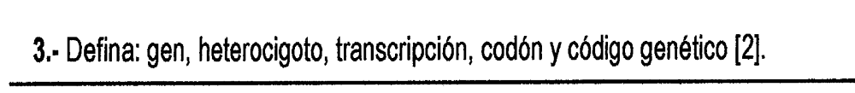

Respuesta ejercicio 1

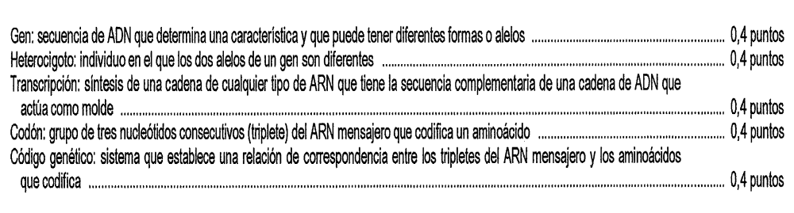

Ejercicio 2

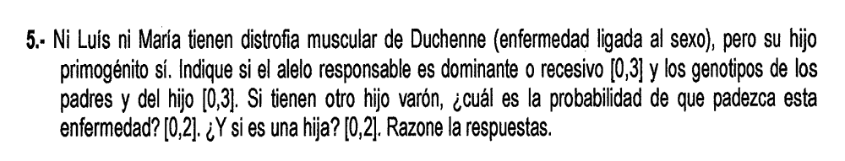

Respuesta ejercicio 2

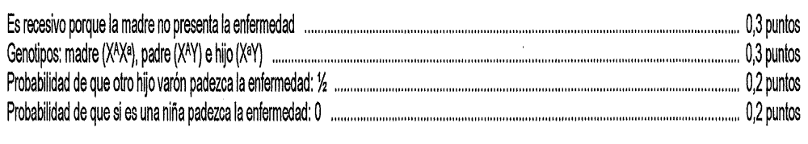

Ejercicio 3

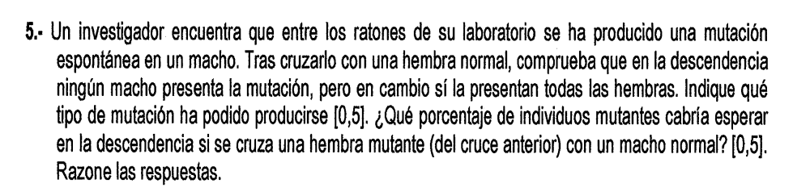

Respuesta ejercicio 3

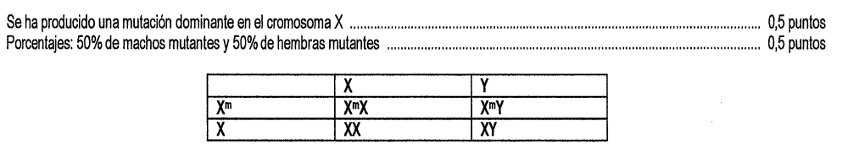

Ejercicio 4

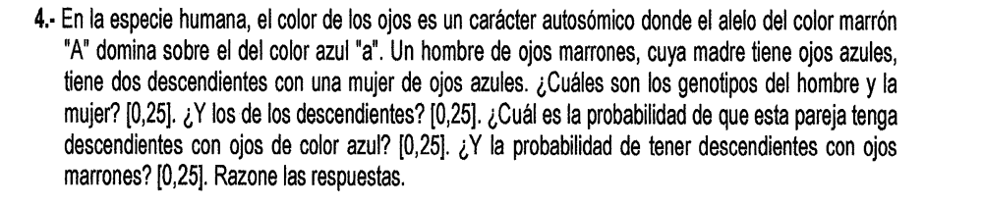

Respuesta ejercicio 4

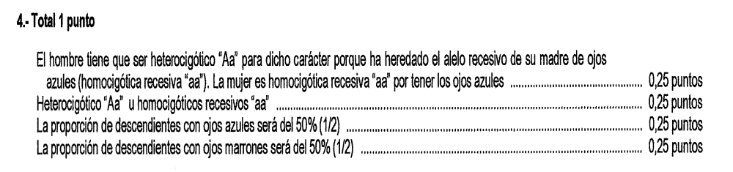

Ejercicio 5

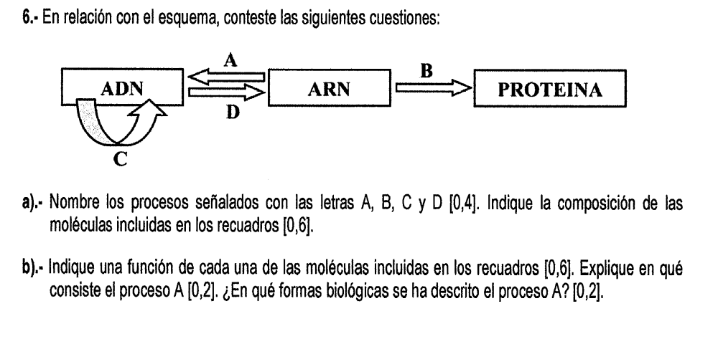

Respuesta ejercicio 5

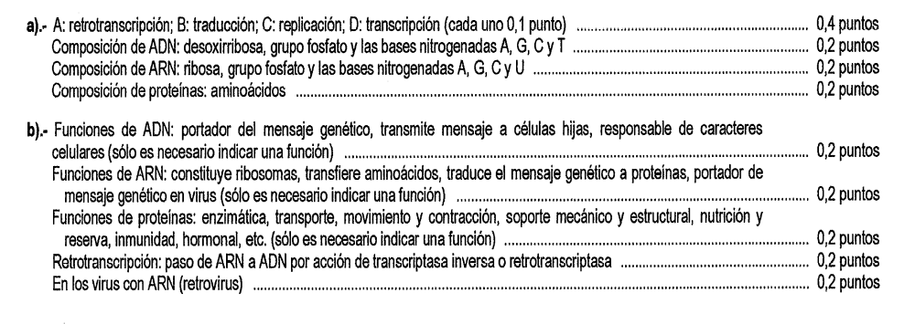

Ejercicio 6

Respuesta ejercicio 6

Ejercicio 7
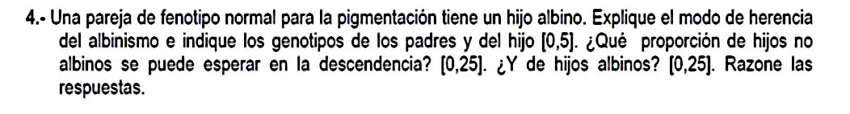

Respuesta ejercicio 7

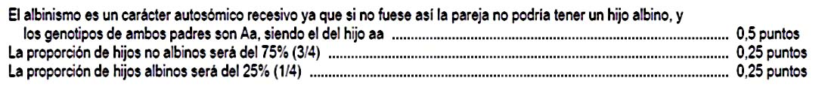

Ejercicio 8

Respuesta ejercicio 8
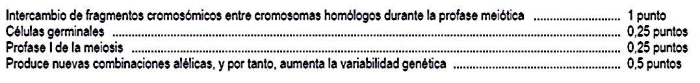

Ejercicio 9
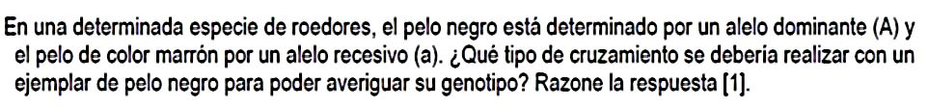

Respuesta ejercicio 9

Ejercicio 10
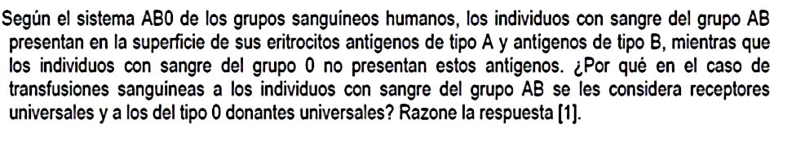
Respuesta ejercicio 10

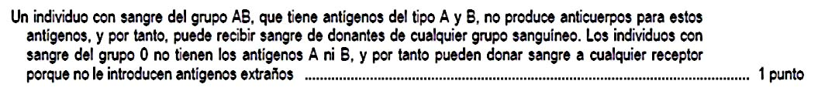

Ejercicio 11

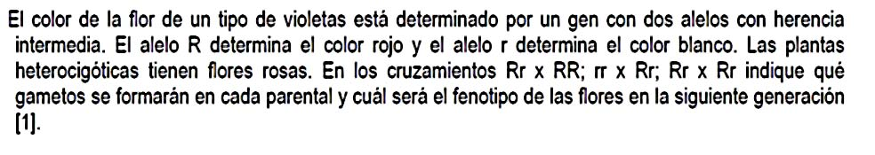
Respuesta ejercicio 11



